Отчёт по лабораторной работе 4
  - дисциплина: Архитектура компьютера
Элиана Сулейманова
Содержание

1. Цель работы
Целью работы является освоение процедуры компиляции и сборки программ, написанных на ассемблере NASM.

2. Выполнение лабораторной работы

2.1 Программа Hello world!
Для начала создаю новый каталог lab04 с помощью команды mkdir, затем перехожу в него, используя команду cd. После этого создаю файл hello.asm. На рис. 1 показан процесс создания каталога и файла.
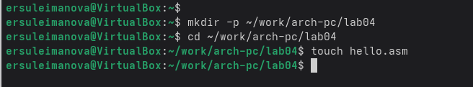
Рисунок 1: Создание каталога и файла
Открываю файл hello.asm в текстовом редакторе и пишу код программы по заданию, как показано на рис. 2.
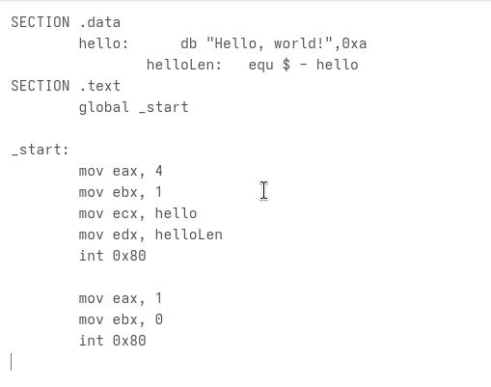
Рисунок 2: Программа hello.asm

2.2 Трансляция кода с помощью NASM
Для того чтобы скомпилировать файл, использую транслятор NASM. С помощью команды nasm я создаю объектный файл hello.o, что показано на рис. 3.
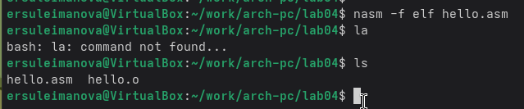
Рисунок 3: Трансляция hello.asm
Для более детального анализа программы применяю команду nasm с дополнительными опциями, которые позволяют создать листинг (list.lst), объектный файл (obj.o), а также добавить отладочную информацию. Результат показан на рис. 4.
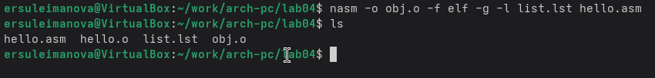
Рисунок 4: Трансляция hello.asm с дополнительными опциями

2.3 Линковка с использованием LD
После успешной трансляции выполняю линковку объектного файла hello.o, используя компоновщик ld. Это позволяет создать исполняемый файл, как показано на рис. 5.
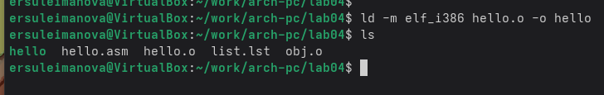
Рисунок 5: Линковка программы
Затем повторяю этот процесс для объектного файла obj.o, в результате чего получаю исполняемый файл с именем main. Результат показан на рис. 6.
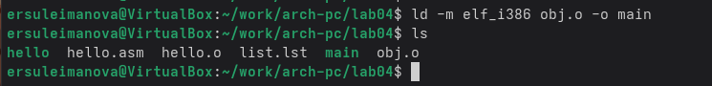
Рисунок 6: Линковка программы
Запускаю оба полученных исполняемых файла, как видно на рис. 7.
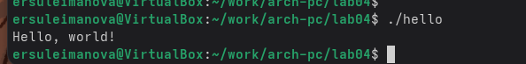
Рисунок 7: Запуск программ

2.4 Выполнение заданий для самостоятельной работы
Для выполнения индивидуального задания копирую исходную программу в новый файл. Вношу изменения в код, заменяя сообщение “Hello world” на своё имя, что продемонстрировано на рис. 8. После этого запускаю изменённую программу (рис. 9).
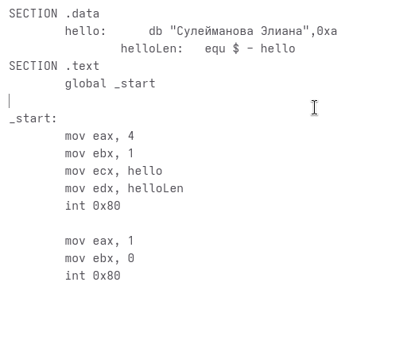
Рисунок 8: Код программы в файле lab4.asm

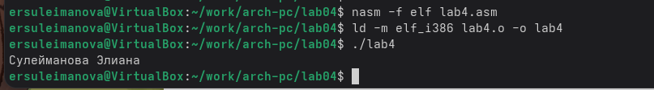
Рисунок 9: Запуск программы lab4.asm

2.5 Выводы
В ходе выполнения лабораторной работы ознакомились с основными этапами работы с программами на ассемблере с использованием NASM. Были освоены такие важные шаги, как создание объектных файлов, компиляция кода, использование компоновщика LD, а также работа с отладочной информацией и запуск готовых программ.

